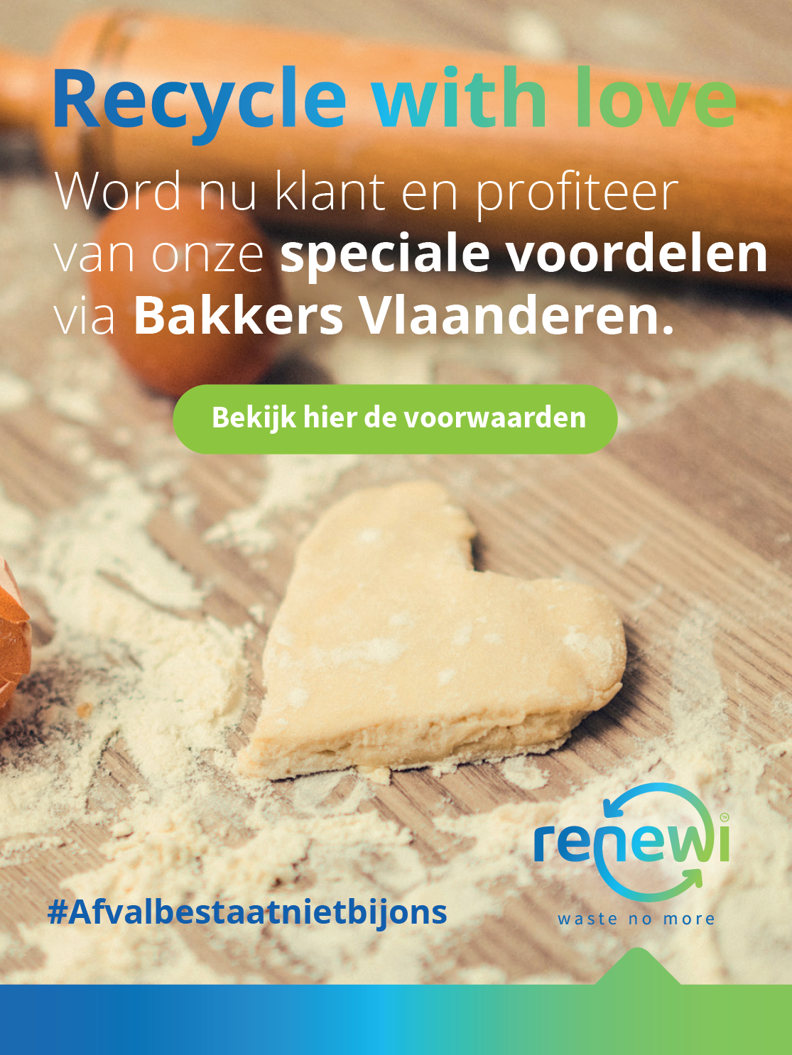

Afval bestaat niet
Heeft u afval? Wij zien dat anders! Voor ons is afval de grondstof voor morgen. Hoe meer u weet over sorteren en recyclen, hoe meer afval we samen met u tot grondstof kunnen transformeren.
En hoe minder afval er daadwerkelijk overblijft.

Renewi symboliseert dit met de 3 w’s:
wereld, waarde en wet.

Samen met u zorgen we ervoor dat we:

• de wereld minder belasten;
• meer waarde creëren;
• aan de wettelijke reglementeringen en verplichtingen voldoen.
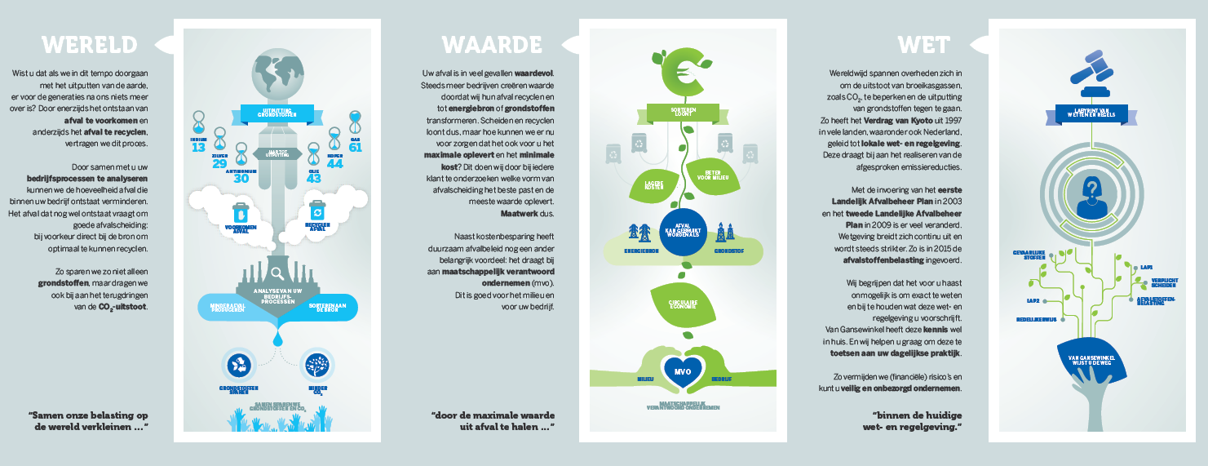

Uw oplossing op maat : Tarieven

Rolcontainers - Restafval
Aantal | Artikel omschrijving | Eenheid | Tarief
1,00 | Huur 240L restafval | Maand | € 3,60
1,00 | Lediging 240L restafval | Lediging | € 15,75
1,00 | Huur 360L restafval | Maand | € 3,60
1,00 | Lediging 360L restafval | Lediging | € 19,80
1,00 | Huur 660L restafval | Maand | € 6,3
1,00 | Lediging 660L restafval | Lediging | € 26,1
1,00 | Huur 770L restafval | Maand | € 6,3
1,00 | Lediging 770L restafval | Lediging | € 30,15
1,00 | Huur 1100L restafval | Maand | € 8,1
1,00 | Lediging 1100L restafval | Lediging | € 36

Rolcontainers – Papier/karton / Folie
Aantal | Artikel omschrijving | Eenheid | Tarief
1,00 | Huur 240L Papier/karton | Maand | € 3,60
1,00 | Lediging 240L Papier/karton | Lediging | € 9,00
1,00 | Huur 660L Papier/karton | Maand | € 6,3
1,00 | Lediging 660L Papier/karton | Lediging | € 11,7
1,00 | Huur 1100L Papier/karton | Maand | € 8,10
1,00 | Lediging 1100L Papier/karton | Lediging | € 13,50
1,00 | Huur Foliezakbouder | Maand | € 3,60
1,00 | Aankoop foliezakken kleurloze folie (5 zakken per rol) | Rol | € 14,11
1,00 | Aankoop foliezakken gekleurde folie (5 zakken per rol) | Rol | € 23
1,00 | Leveringskost foliezakken | Keer | € 13,50

Rolcontainers – PMD
Aantal | Artikel omschrijving | Eenheid | Tarief
1,00 | Huur 240L PMD | Maand | € 3,60
1,00 | Lediging 240L PMD | Lediging | € 14,85
1,00 | Huur 660L PMD | Maand | € 6,3
1,00 | Lediging 660L PMD | Lediging | € 18,45
1,00 | Huur 1100L PMD | Maand | € 8,10
1,00 | Lediging 1100L PMD | Lediging | € 23,4

SWILL
Aantal | Artikel omschrijving | Eenheid | Tarief
1,00 | Abo 240L SWILL 1 x per 14 dagen | Maand | € 56,00
1,00 | Abo 240L SWILL 1 x per week | Maand | € 110
1,00 | Huur 660L biobox | Maand | € 6,30
1,00 | Transport per box (min facturatie 3 stuks) | Box | € 21,6
1,00 | Verwerking zonder verpakking per box (min facturatie 3 stuks) | Box | € 17,55
1,00 | Verwerking met zachte verpakking per box (min facturatie 3 stuks) | Box | € 28,35

Alle tarieven van rolcontainers worden omgevormd naar abonnementsformules op maandbasis:
- 1 keer per 4 weken : ledigingstarief x 1,09 + huur
- 1 keer per 2 weken: ledigingstarief x 2,17 + huur
- 1 keer per week: ledigingstarief x 4,33 + huur

De genoemde bedragen zijn exclusief BTW.

Er zijn ook mogelijkheden voor semi-ondergrondse containers (BELOW).
Deze zijn enkel op afspraak.

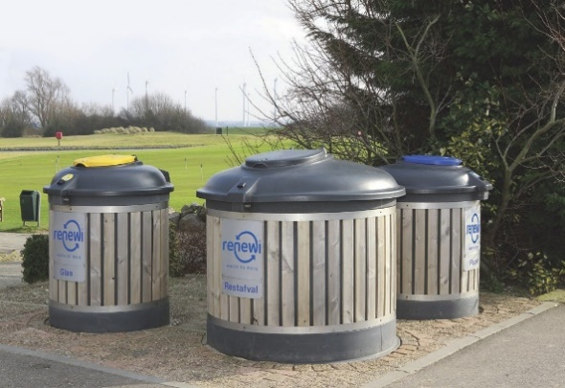
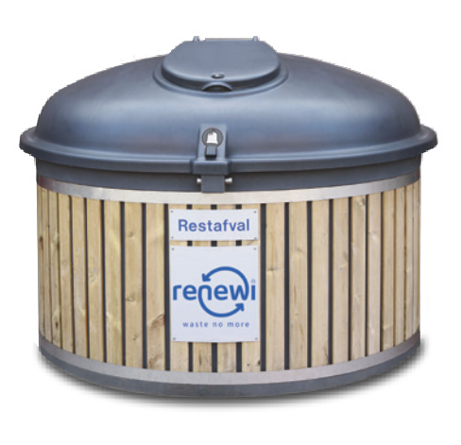

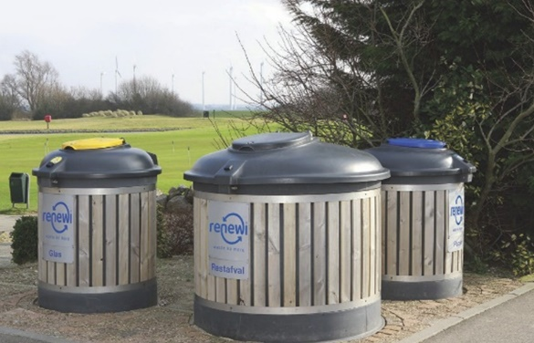

Extra voordelen voor leden

- Samenwerking voor 36 maanden
- Renewi adviseurs bieden de leden extra informatie inzake sortering, afvalbeleid, wetgeving,
actievoorwaarden Bakkers Vlaanderen (Pro-actief)
- Wecare wordt GRATIS aangeboden (ter waarde van 7€ per maand)
  - Uitplaatsen van uw container bij opstart dienstverlening wordt gratis aangeboden (€ 66,00)
  - Geen administratieve kosten bij het doorgeven van vakantieperiodes. (3 weken op voorhand melden)
  - Uw huurcontainers worden gratis gerepareerd en/of vervangen
  - U kan genieten van unieke kortingen en vouchers via onze voordelensite www.renewibenefits.com
- Tarieven voor niet-recycleerbare afvalstoffen afkomstig van bedrijven (‘restafval’ of ‘bedrijfsafval’) zijn gebaseerd op een soortelijk gewicht van 100 kg per m3. Overgewicht wordt NIET aangerekend. Echter bij structurele overschrijding hiervan zal er in gesprek gegaan worden met de klant en kan het tarief dienovereenkomstig worden aangepast.
- De adviseurs van Renewi maken een Vlarema-verklaring op voor elke nieuwe overeenkomst.
- De adviseurs van Renewi bieden de leden pro-actief informatie over alle mogelijke premies waar de leden recht op hebben. (PMD / PK / Folie / …)
- De leden kunnen ondersteunende digitale afvalwijzers ontvangen om de uitsortering te vergemakkelijken.
- Bij opstart dienstverlening kunnen er stickers/zelfklevers aangeleverd worden van “Duurzame handel begint lokaal”. Dit om uw klanten bewust te maken van de duurzame keuzes die u maakt. Meer info: https://www.renewi.com/nl-be/afvalbestaatniet-bijons

- Maandfacturatie indien domiciliëring

Enkele voorbeelden:

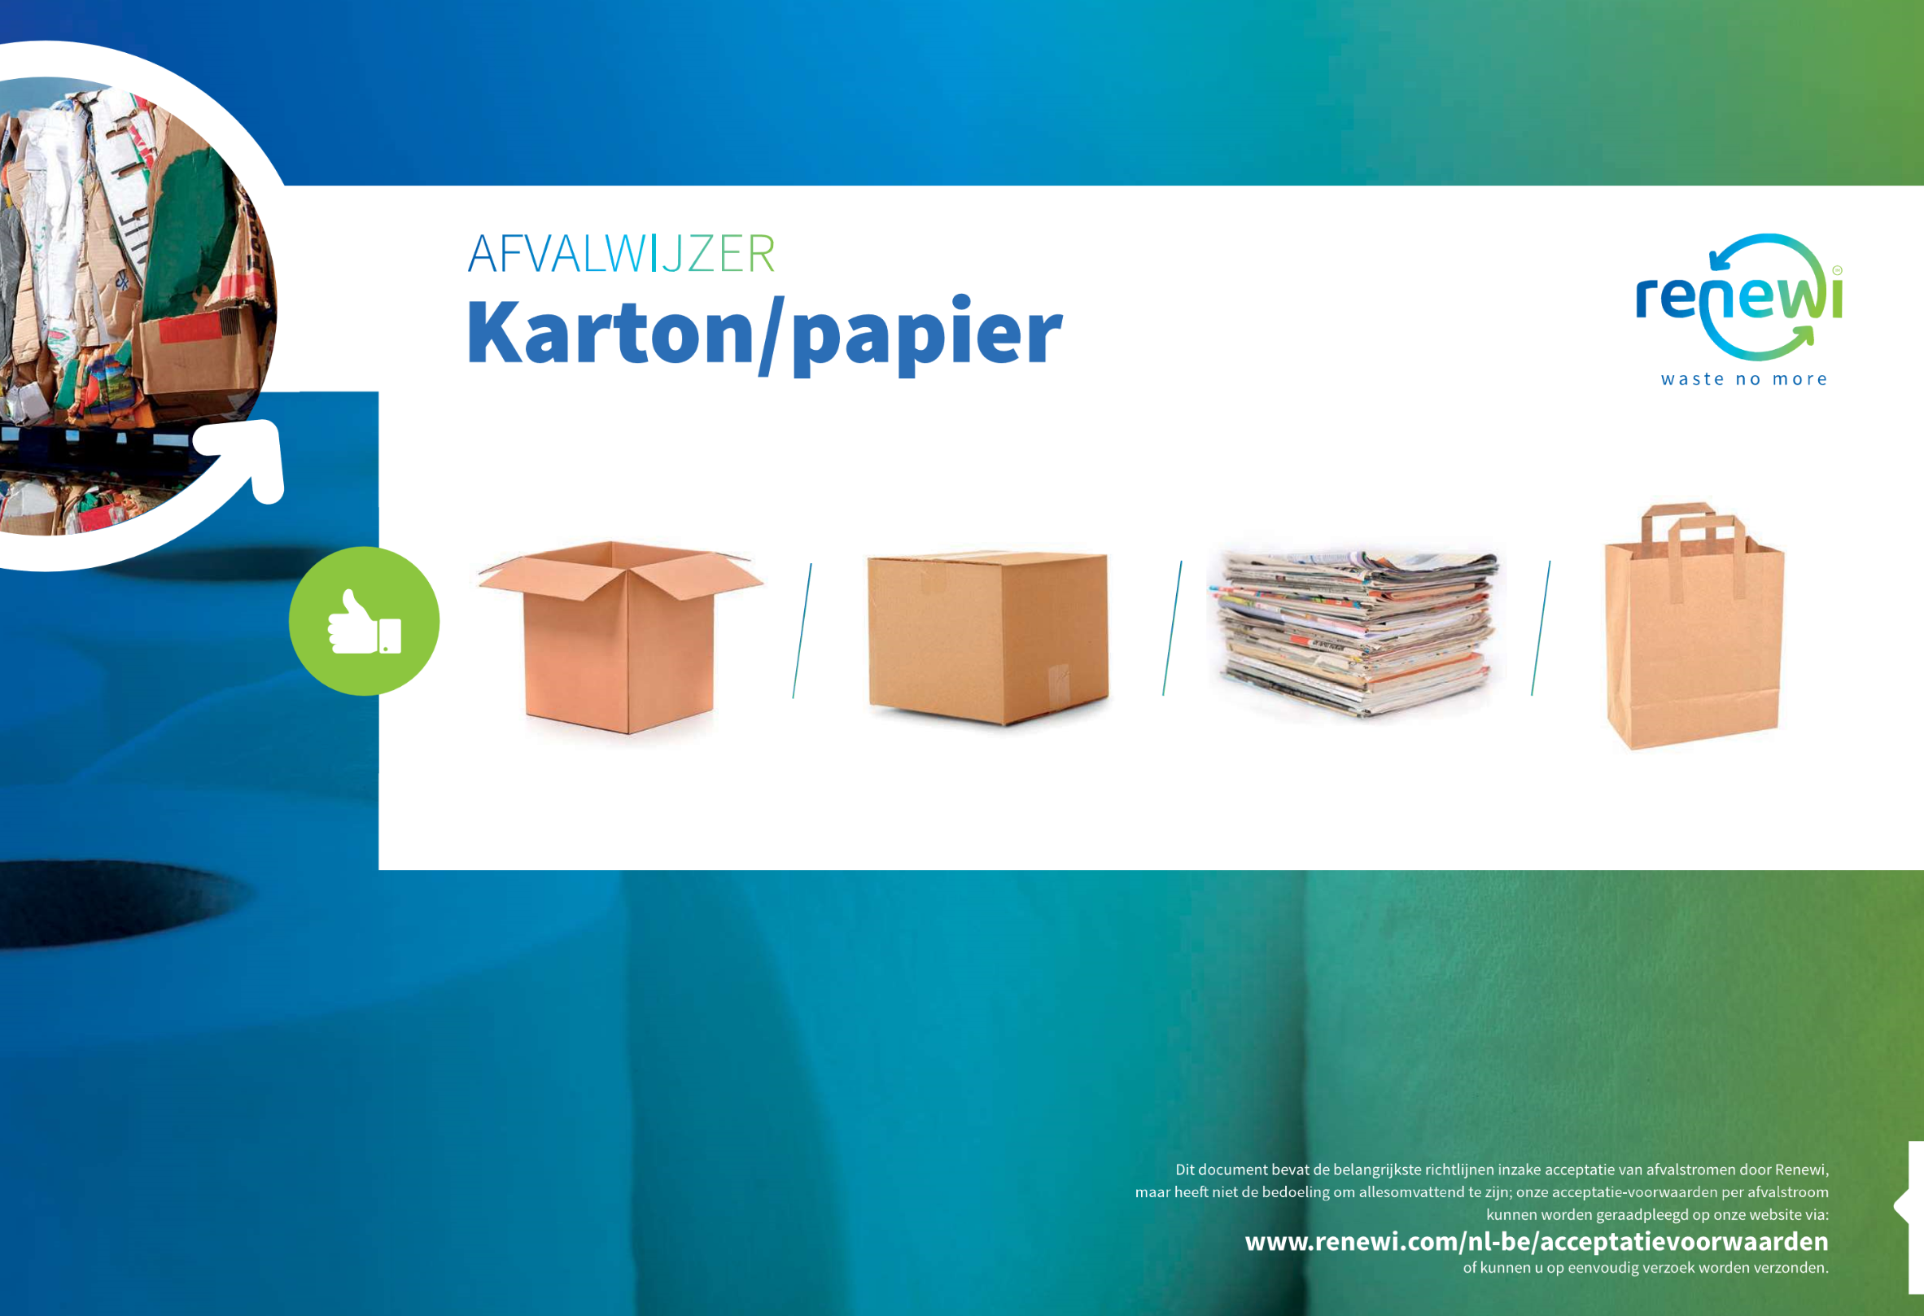

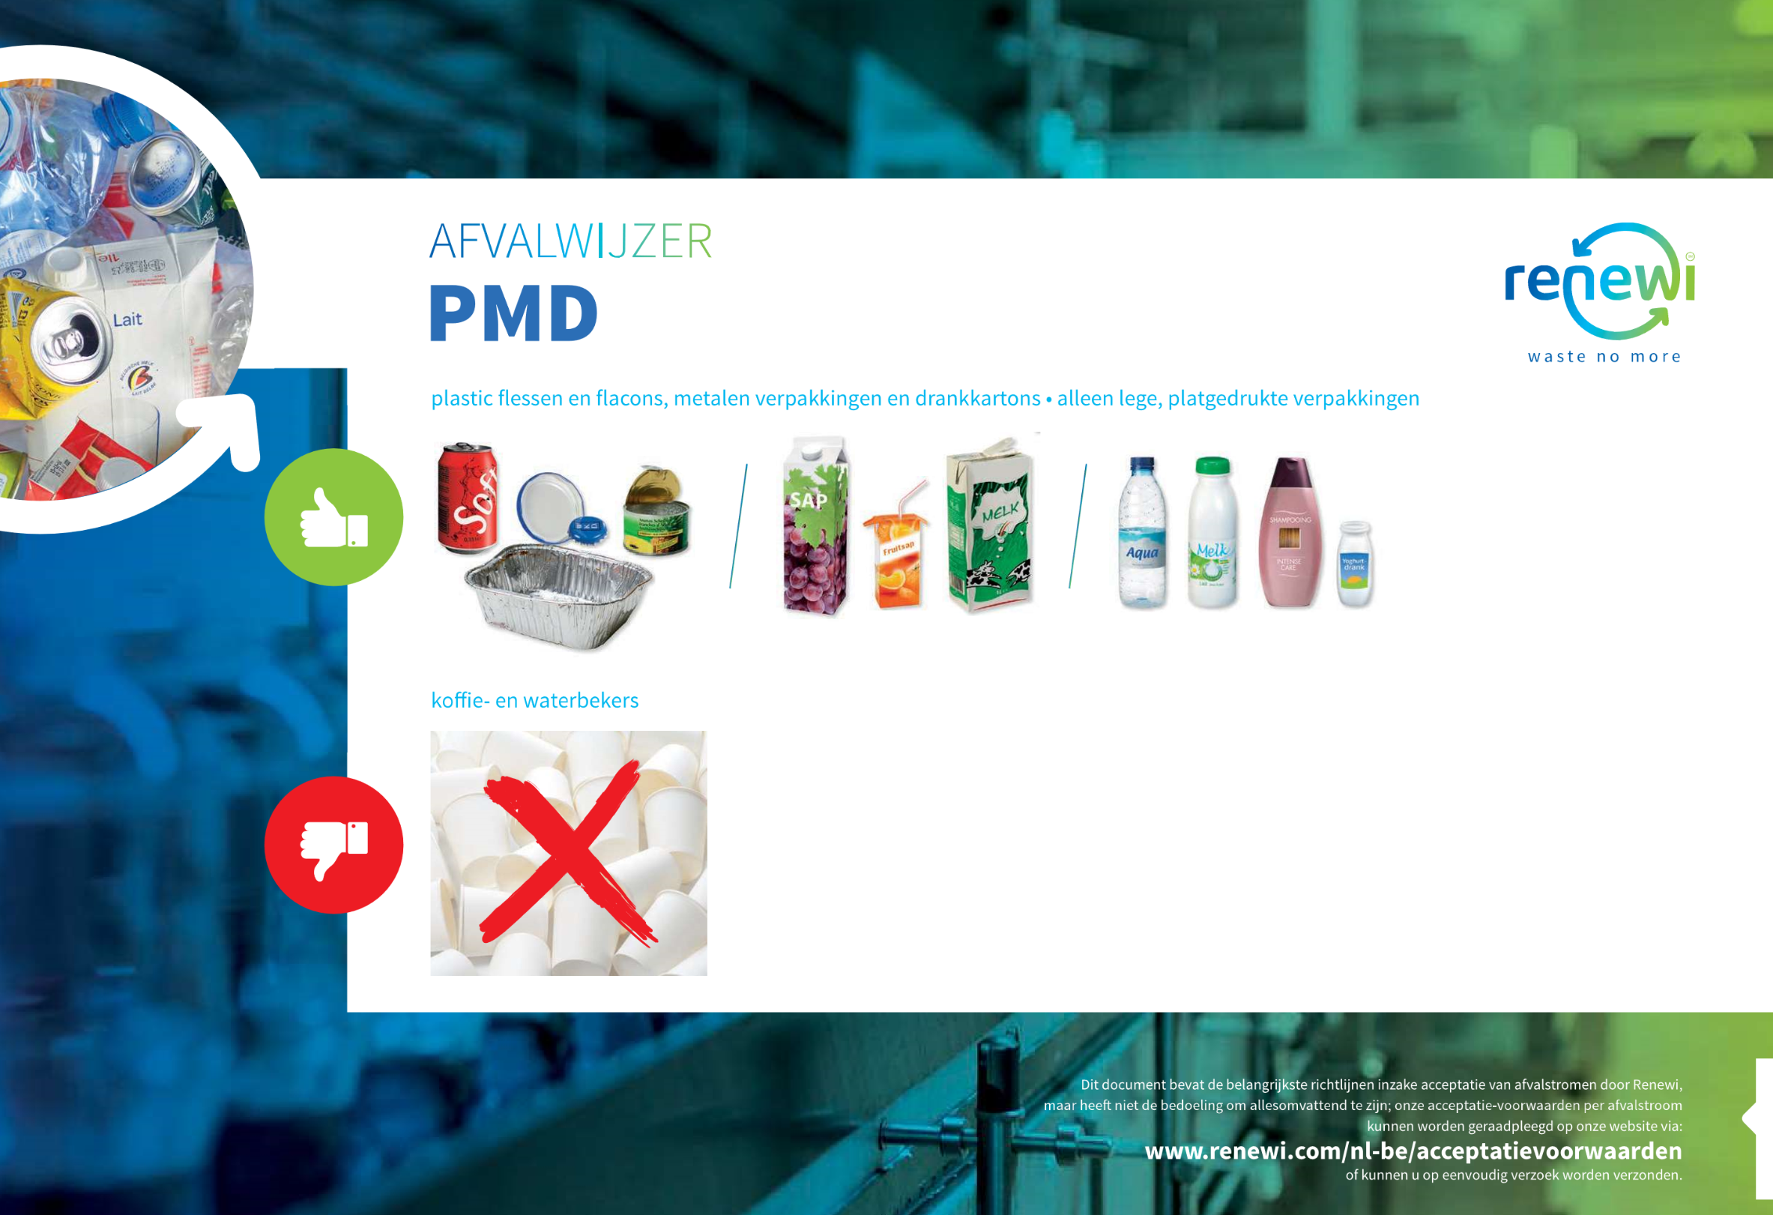

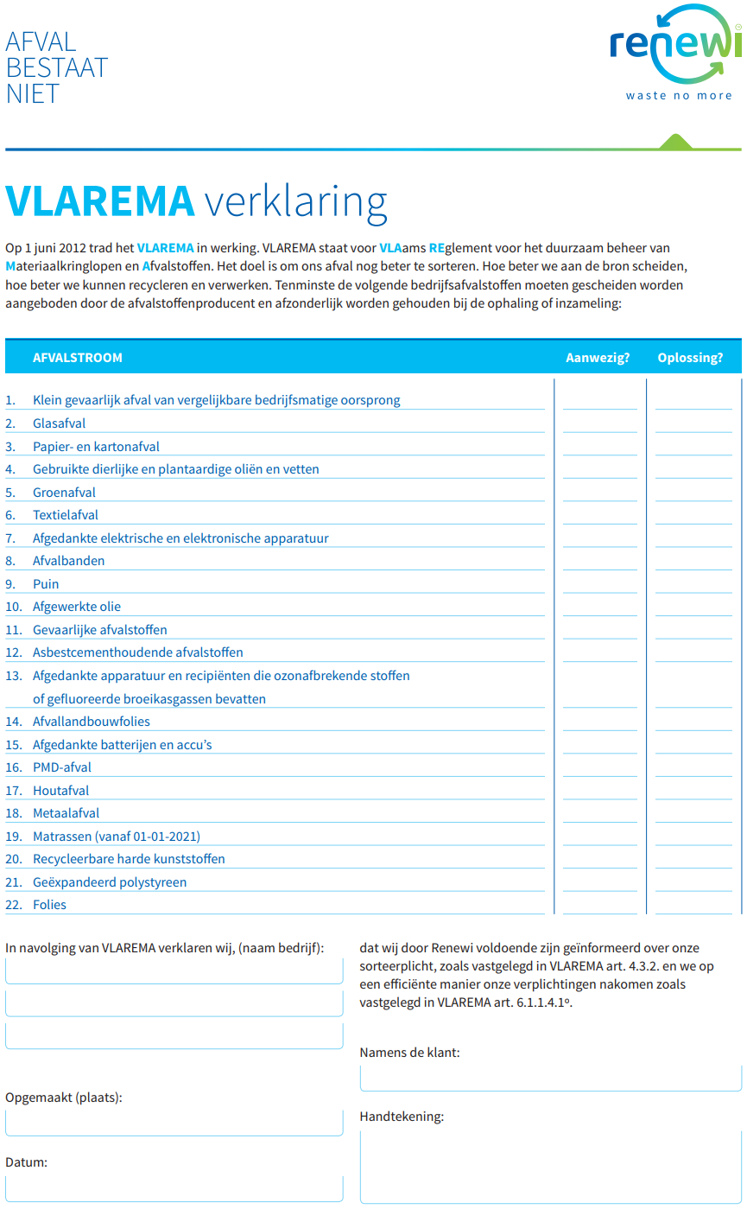

Sorteerplicht voor bedrijven
Vlaams gewest : (Vlarema 8 1/09/2021)
- klein gevaarlijk afval van vergelijkbare bedrijfsmatige oorsprong
- glasafval
- papier- en kartonafval
- gebruikte dierlijke en plantaardige oliën en vetten
- groenafval
- textielafval
- afgedankte elektrische en elektronische apparatuur
- afvalbanden
- puin
- afgewerkte olie
- gevaarlijke afvalstoffen
- asbestcementhoudende afvalstoffen
- afgedankte apparatuur en recipiënten die ozonafbrekende stoffen of gefluoreerde broeikasgassen bevatten
- afvallandbouwfolies
- afgedankte batterijen en accu’s
- houtafval
- metaalafval
- pmd-afval
- matrassen
- recycleerbare harde kunststoffen
- geëxpandeerd polystyreen
- folies
- keukenafval en etensresten (swill)
- levensmiddelen

